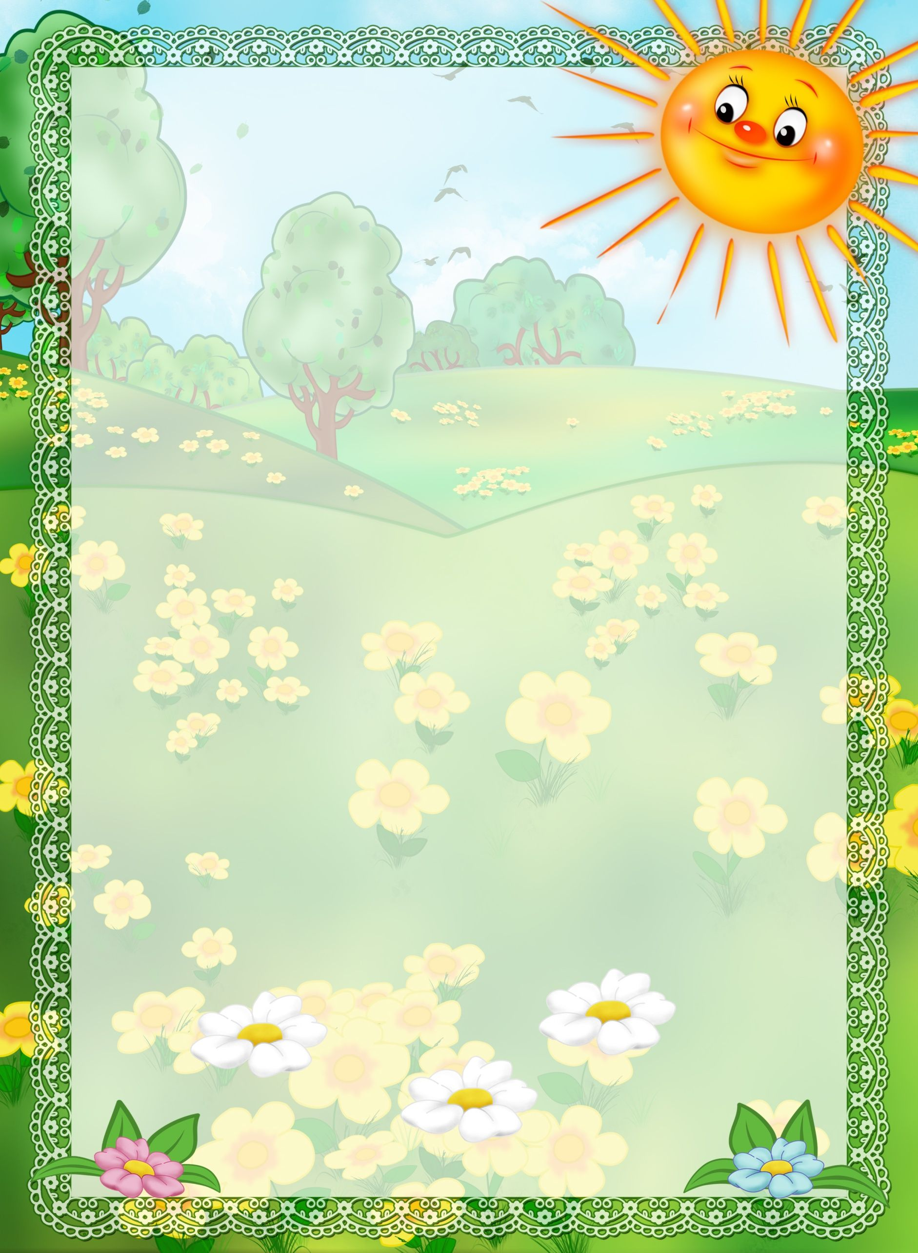

КОНСУЛЬТАЦИЯ ДЛЯ РОДИТЕЛЕЙ
ПО ТЕМЕ «ВЕСНА»

Уважаемые, родители, поговорите с ребенком о том, какое время года наступило. Во время прогулки в парке обратить внимание на изменения, происходящие в живой и неживой природе ранней весной, назовите весенние месяцы, понаблюдайте за тем, как изменилась погода: стало теплее или холоднее, день стал длиннее или короче и т.д.
Объяснить ребенку значение словосочетаний: набухают почки, теплые страны, вить гнезда.
Поиграйте в такие игры, как:

«Скажи наоборот»
Зимой снег чистый, а весной - …. Зимой солнце тусклое, а весной - …. Зимой дни холодные, а весной - … Зимой погода часто пасмурная, а весной…
«Почему так называют?» веснушки, ледоход, проталины, капель.

«Назови ласково»
Лужа – лужица, ручей, льдина, гнездо, почка, лист, трава, солнце, луч, пень, огород, облако, дерево.

«Один — много» Месяц – много месяцев, лужа – много луж, ручей, льдина, птица, гнездо, почка, листья, трава, подснежник, поле, сад, грядка, луч, сосулька, дерево.

«Назови, какой?» День весной (какой)– весенний, день с солнцем (какой)– …., день в марте (какой)– …., погода в апреле (какая)– …, праздник в мае (какой)– ….

Прочитайте рассказ и предложите ребенку пересказать его, отвечая на вопросы полным предложением.

Наступает теплая весна. Ярче светит солнышко. Начали таять снег и сосульки. На деревьях набухают почки. Скоро из теплых стран прилетят птицы. Они будут вить гнезда.
Желаю вам успехов в общении с детьми!

